**План - конспект по математике в 5 классе**

учитель математики Шацило Ольга Сергеевна МОУ-СОШ с.Подленое Марксовского р-на. Саратовской обл.

***Тема урока:***Умножение обыкновенных дробей.

***Тип урока:*** Урок усвоения новых знаний.

***Цели:***

Образовательные: сформировать знания правила умножения обыкновенных дробей на натуральное число, закрепить его при выполнении заданий.

Развивающие:

* развивать логическое, аналитическое, критическое мышление;
* развивать самостоятельное мышление, речь учащихся;
* развивать у учащихся умения выделять главное.

Воспитательные: создать атмосферу коллективного поиска, эмоциональной приподнятости, радости познания, радости преодоления трудностей

**Оборудование*:*** ПК, проектор, раздаточный материал, мел, доска.

1. Этап мотивации.

Беседа с классом. Обращение к эпиграфу. "Человек подобен дроби: в знаменателе – то, что он о себе думает, в числителе – то, что он есть на самом деле. Чем больше знаменатель, тем меньше дробь". Лев Толстой

1. Повторение изученного материала.(Устный счет)

Устно: Выполнить задания самостоятельно

* Сократить дробь.
* Выделите целую часть из дробей.
* Записать смешанное число в виде неправильной дроби:
* Найти сумму двух смешанных чисел.
* Найти разность двух смешанных чисел

3. Постановка проблемы.

$\frac{3}{4}$*5= $\frac{3}{4}$ + $\frac{3}{4}$ + $\frac{3}{4}+ \frac{3}{4}+ \frac{3 }{4}$ = $\frac{3+3+3+3+3+3}{4}$ = $\frac{15}{ 4}=3\frac{3}{4}$

Что значит $\frac{3}{4}$ умножить на 5? (найти сумму пяти слагаемых, каждое из которых равно .)

- Сформулируйте самостоятельно правило умножения дроби на натуральное число.

Правило: Чтобы умножить дробь на натуральное число, надо её числитель умножить на это число, а знаменатель оставить без изменения.

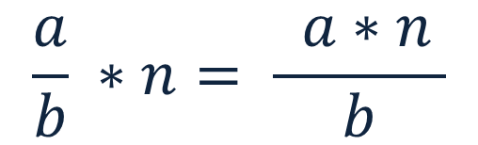

4. Сообщение темы урока:

- Сегодня на уроке мы с вами узнаем, как умножить дробь на натуральное число. Узнаем, как умножать дробь на дробь и использовать правило умножения дроби на дробь при решении задач и примеров

5. Закрепление изученного материала.

1.Выполните умножение (на доске и в тетрадях)

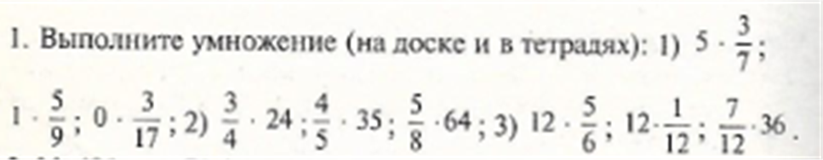

№ 427.

6. Физминутка.

*Много ль надо нам, ребята, Для умелых наших рук? Нарисуем два квадрата, А на них огромный круг, А потом еще кружочек, Треугольный колпачок. Вот и вышел очень, очень развеселый чудачек.* (Дети рисуют в воздухе геометрические фигуры.)

7. Самостоятельная работа (выполнить в парах № 428).№ 431- доп.

8. Итог урока.

9. Домашнее задание (карточка)

